- 소스 인용은 그림으로 할 것!
- 기타 인용은 그림으로 -> 보기 좋음
- 2.6.11 기준

Machine ID 등록하기

우리가 만든 보드의 ID를 등록하기 위해서는 이 ID를 할당받아야 한다. 다음과 같은 절차로 ID를 받을 수 있다.

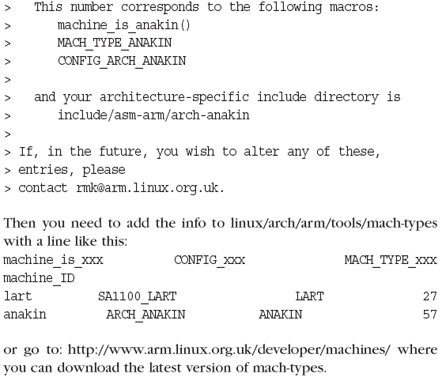

결국 linux/arch/tools/mach-types라는 파일에 자신의 보드 플랫폼을 추가해야 한다는 것이다.
-> 각 필드의 의미

linux/arch/arm/tools/get-mach-types라는 스크립트 파일이 linux/include/asm-arm/mach-types.h를 생성해준다. 이 헤더 파일을 읽어보면

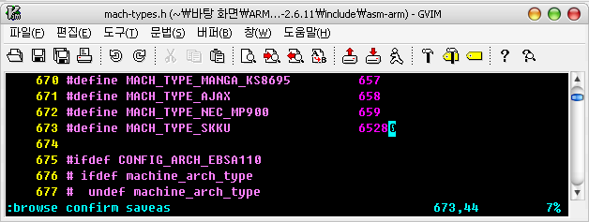

이라고 되어있고

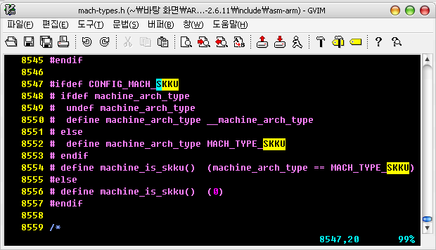

이라는 매크로도 보인다. 이 매크로는 결국 machine_arch_type라는 상수를 MACH_TYPE_SKKU로 지정한다. 이 상수는 linux/arch/arm/kernel/setup.c에서 사용된다.
-> 이 매크로의 의미?

.Config / Makefile

기존에 등록된 플랫폼들의 config 파일은 linux/arch/arm/def-configs에 들어있다. 인텔의 PXA270의 표준 하드웨어 플랫폼은 mainstone보드이므로 이 디렉토리에 있는 mainstone_defconfig 파일을 복사해서 편집하면 된다. 그리고 make menuconfig 명령으로 편집을 마친 파일은 다시 이 디렉토리에 skku_defconfig 라는 이름으로 복사해놓는다. 그러면 나중에 새로 커널을 컴파일할 때 make skku_defconfig 라고 명령하면 이 파일의 옵션이 나타난다. 또 옵션을 저장하면 이 내용대로 .config이 생성된다.

Kconfig 파일

-> 내용 쓰기
-> 다른 디렉토리에 있는 Kconfig, Makefile 설명

커널 이미지 압축과 해제를 위한 심볼

(linux/Documentation/arm/Porting 파일 번역한 것임)
이 심볼들은 주로 linux/arch/arm/boot/compressed/Makefile 에서 커널 이미지 생성을 위한 옵션에서 사용된다. 플랫폼에 따라 달라질 수 있으므로 주의해서 살펴봐야 하지만 PXA270을 사용한다면 대부분의 보드에서 동일할 것으로 생각된다. 또 PXA270 매뉴얼을 주의깊게 살펴봐서 이해하고 있어야 한다. linux/Document/arm/memory.txt를 보면 ARM 환경에서 가상 메모리 구성을 알 수 있다.

ZTEXTADDR
커널 이미지 안에서 커널 이미지의 압축을 해제하는 코드의 시작 주소이다. 이 코드가 실행될 때에는 MMU가 실행되기 전이므로 이 주소값은 물리 주소값이 될 것이다. 보통 부팅을 시작하면 이 주소부터 실행된다. 반드시 램의 주소일 필요는 없고 플래쉬나 읽기 전용 메모리의 주소일 수도 있다.

ZBSSADDR
압축 해제 코드가 사용할 BSS의 주소이다. 보통 0으로 초기화된 메모리 영역이 된다. MMU가 실행되기 전이므로 물리 주소이다.

ZRELADDR
압축이 해제된 커널이 놓일 주소이다. 반드시 다음 공식대로 정의되야 한다.

__virt_to_phys(TEXTADDR) == ZRELADDR

TEXTADDR은 커널이 시작하는 가상 주소이다. 따라서 이 가상 주소를 물리 주소로 변환한 값이 ZRELADDR이 되는 것이다. 이 주소는 MMU가 실행되기 전에 혹시 커널에 다른 데이터가 써지거나 하지 않도록 주의해서 설정되야 한다. 이 값도 보통 기본 스펙대로 사용하면 된다.

INITRD_PHYS
초기 램 디스크가 위치할 물리 주소이다. 램 디스크를 사용할 때만 유효한 값이다.

INITRD_VIRT
초기 램 디스크가 위치할 가상 주소이다. 다음 식이 만족된다.

__virt_to_phys(INITRD_VIRT) == INITRD_PHYS

PARAMS_PHYS
커널의 실행 환경에 관련된 파라미터를 제공하는 param_struct 구조체나 태그 리스트의 물리 주소이다.

커널 심볼

이 심볼들은 커널의 많은 소스에서 사용되므로 Understanding the Linux Kernel 같은 커널 설명 책에서 참고해야 한다.

PHYS_OFFSET
램이 시작하는 물리 주소이다. linux/include/asm-arm/arch-pxa/memory.h에

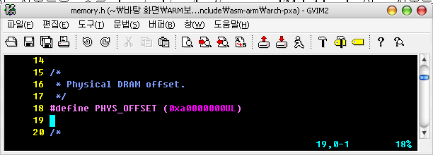

라고 정의되어 있다.

PAGE_OFFSET
램이 시작하는 가상 주소이다. linux/include/asm-arm/memory.h에 다음과 같이 선언되어 있다.

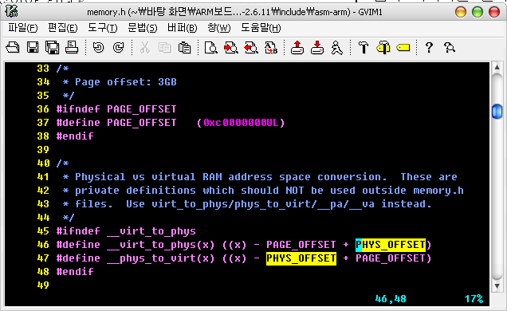

커널이 부팅할 때 PAGE_OFFSET 주소를 PHYS_OFFSET 으로 매핑한다.

TAST_SIZE

유저 프로세스가 최대한 가질 수 있는 바이트 단위의 메모리 크기이다. 유저 프로세스는 항상 0번지에서 시작하므로 이 값은 유저 프로세스가 접근할 수 있는 최대 주소에서 1을 더한 값이 된다. 유저 스페이스 스택은 이 주소에서 시작된다.
가상 주소가 이 값보다 크면 유저 프로세스 영역이고 크면 커널 영역이다. 따라서 IO 매핑을 할 때 이 값보다 작게할 수 없다. 항상 이 값보다 커야 한다. 어떤 문서에는 TASK_SIZE가 PAGE_OFFSET과 같아야 한다고 되어있는데 linux/include/asm-arm/memory.h에 다음과 같이 선언되어 있다.

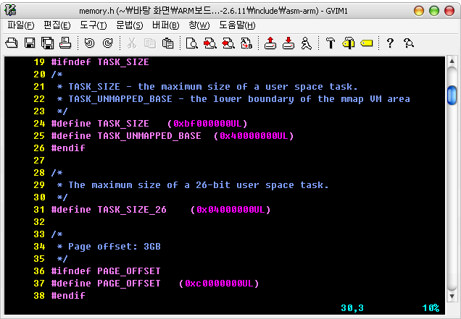

TEXTADDR
커널이 시작하는 가상 주소이다. 보통 PAGE_OFFSET + 0x8000이다. linux/arch/arm/kernel/head.S에는 다음과 같이 되어있다.

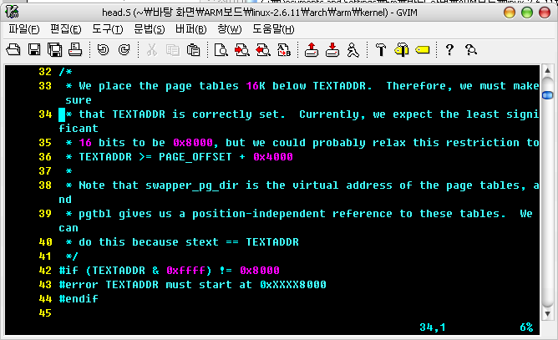

또 linux/arch/arm/kernel/vmlinux.lds.S에서는 다음과 같은 방식으로 커널 이미지에서 TEXTADDR 주소부터 각 섹션의 영역을 지정한다.

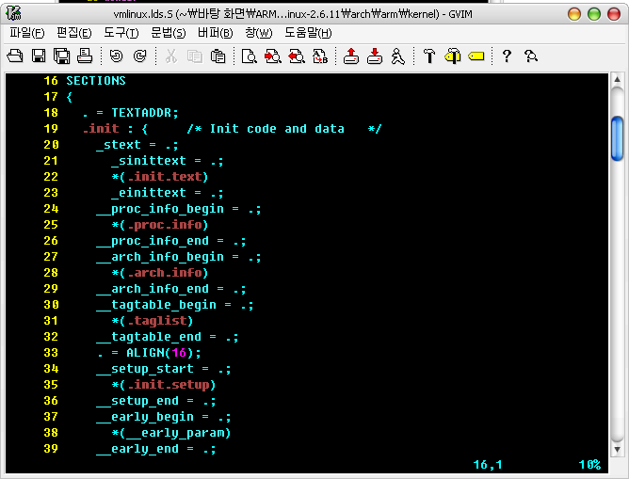

커널을 컴파일하면 생기는 linux/arch/arm/kernel/.head.o.cmd라는 파일을 보면 다음과 같은 내용이있다.

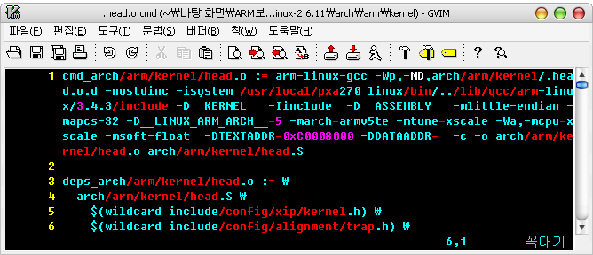

head.S를 컴파일하기 위한 옵션으로 TEXTADDR을 0xC0008000으로 지정하고 있다.

DATAADDR
커널 데이터 세그먼트의 가장 주소이다.

VMALLOC_START, VMALLOC_END
vmalloc()가 사용하는 영역의 시작과 끝을 나타낸다. 이 영역에는 어떠한 정적 맵핑도 사용되서는 안된다. vmalloc가 덮어쓰기 때문이다. 이 주소값들은 반드시 커널 세그먼트 안에 있어야 한다. 보통 vmalloc()가 사용하는 영역은 가상 램 주소의 마지막 번지(high_memory 변수를 사용하는 곳에서 찾을 수 있다)에서 VMALLOC_OFFSET만큼 위에서 시작한다. linux/include/asm-arm/arch-pxa/vmalloc.h에 다음과 같이 선언되어 있다.
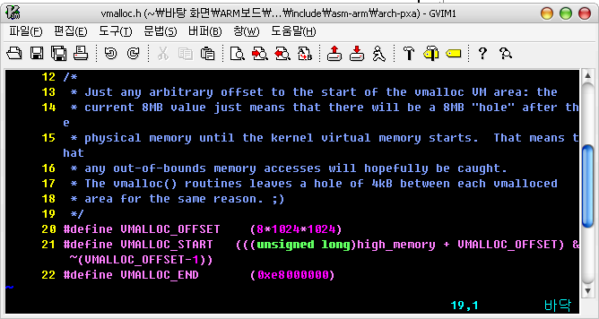

VMALLOC_OFFSET
가상 램 주소와 vmalloc 영역 사이의 빈 공간을 나타낸다. 메모리로 접근할 수 있는 영역 너머에 위치하며 보통 8MB로 지정한다. linux/include/asm-arm/arch-pxa/vmalloc.h를 보면 알 수 있다.

아키텍처 지정을 위한 매크로들

BOOT_MEM(pram, pio, vio)
pram은 램이 시작하는 물리 주소를 나타낸다. 반드시 지정되야 하고 PHYS_OFFSET과 같은 값이어야 한다.

pio는 IO를 위해 사용되는 8MB 크기의 영역을 지정한다. PXA270에서는 내부 레지스터 영역을 지정해서 0x40000000이 된다. PXA270매뉴얼에서 매모리 맵을 참조한다. (v2.4.18에서는 arch/arm/kernel/debug-armv.S에서 사용되는데 v2.6.11에서 이에 해당하는 소스는 arch/arm/kernel/debug.S이다)

vio는 위의 pio의 가상 주소이다.

vio,pio가 지정하는 디버그 영역은 MAPIO 매크로로 지정되는 함수에 의해 각 플랫폼에 맞게 다시 초기화된다.

linux/include/asm-arm/mach/arch.h에는 플랫폼의 정보를 저장하기 위해 다음과 같은 구조체가 정의되어 있다.

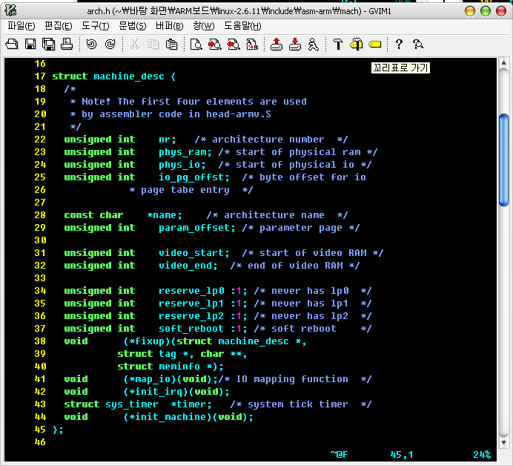

또 그 아래에는 이 구조체에 정보를 저장하기 위한 매크로들이 정의되어 있다.

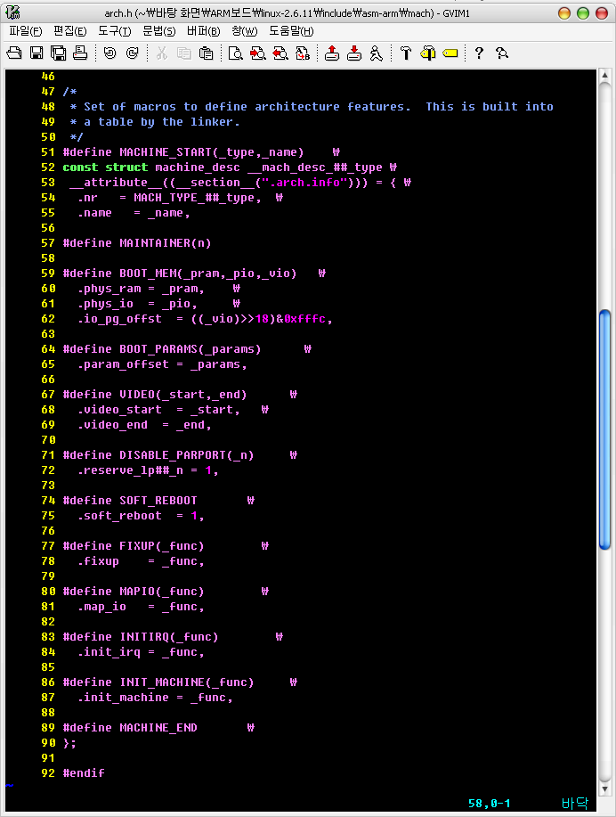

이 매크로들은 linux/arch/arm/mach-pxa/mainstone.c에서 사용되는데 우리는 linux/arch/arm/mach-pxa/skku.c로 이 파일을 복사해서 다음과 같이 고쳐서 사용한다.

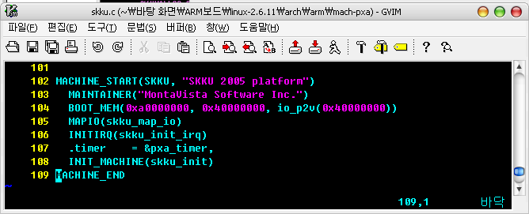

linux/arch/arm/kernel/setup.c에 있는 setup_machine() 함수에서 이 정보를 참조된다. 이 함수에서는 lookup_machine_type() 함수로 플랫폼의 등록 번호를 검색하고 검색된 플랫폼의 이름, 즉 “SKKU 2005 platform”이라는 메시지를 커널의 부팅 메시지로 출력한다. 커널의 부팅 메시지의 첫 부분을 읽어보면 이 메시지를 확인할 수 있다.

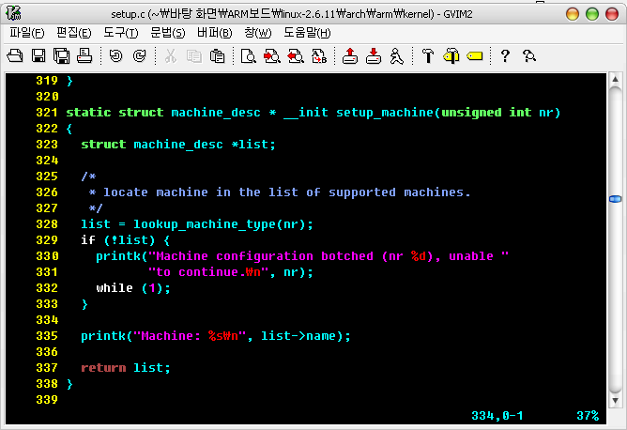

BOOT_PARAMS
PARAMS_PHYS와 같다.
-> BOOT_PARAMS()를 안하면 어떻게 되나?

FIXUP(func)
메모리 서브 시스템이 초기화되기 전에 실행되야 할 fixup들을 하는 함수를 지정한다.

MAPIO(func)
특정 플랫폼의 pio와 vio로 지정되는 디버그 영역을 포함한 IO 영역들을 맵핑하기 위한 함수를 지정한다. 반드시 소스를 확인해서 보드에 맞게 수정해야 한다.

INITIRQ(func)
특정 플랫폼의 인터럽트를 초기화하기 위한 함수를 지정한다. 반드시 소스를 확인해서 보드에 맞게 수정해야 한다.

linux/Documentation에 있는 참고 문서들

linux/Documentation/arm/README
가장 먼저 읽어볼 것. 포팅을 위한 가장 기본적인 안내 사항들

linux/Documentation/arm/memory.txt
가상 메모리 레이아웃

linux/Documentation/arm/Booting
부트로더가 해야 할 일들 설명. 커널이 부팅되기 위해 필요한 조건들

linux/Documentation/arm/Porting
위에서 적은 심볼 설명의 원본 문서

linux/Documentation/arm/Setup
커널 초기화를 위해 전달해야 하는 인자들에 대한 설명. 하드웨어 플랫폼의 특성에 따라 달라지는 값들이 있으므로 반드시 이 문서를 참조할 것. linux/arch/arm/kernel/setup.c에 있는 setup_arch() 함수에서 사용하는 param_struct 구조체에 대한 설명.

linux/Documentation/nfsroot.txt
nfsroot는 플래쉬 드라이버를 포팅하기 전에 사용할 수 있고 매우 편리하다. 설정 가이드 문서

커널 포팅
MAINSTONE 보드를 기준으로 커널이 부팅하기 위해 최소한으로 알아야 할 파일들, 수정해야 할 파일들과 수정 내용을 적는다. 보드마다 다른 사항들이므로 왜 이렇게 수정해야 하고 무엇들을 수정하거나 추가 혹은 삭제해야 하는지를 꼭 이해하고 있어야 한다.
PXA270의 레퍼런스 보드가 MAINSTONE 보드이므로 이 보드를 위한 파일들을 수정해나가는 것이 가장 빠르고 쉬운 방법인 것 같다. 이미 만들어진 바퀴를 다시 만들 필요는 없으므로 최대한 이미 만들어진 소스를 이용해서 시간을 아끼고 우리 보드만이 가지고 있는 하드웨어를 위한 드라이버에 더 신경을 쓰자.

이 문서에서는 플랫폼 이름을 SKKU로 한다. 이 이름을 보드에 맞게 고쳐서 사용하면 된다.

가장 먼저 해야 할 일은 arch/arm/tools/mach-types 파일에 우리 플랫폼을 추가하는 것이다. 여기에 등록 번호를 넣어야 하는데 이 번호는 위에서 설명한 방법으로 할당받거나 다른 업체의 보드 번호를 빌려써야 한다.
그리고 커널 컴파일 옵션에 나타나기 위해 해당 소스가 있는 디렉토리에 Kconfig에 항목을 추가하고 Makefile에 필요한 소스를 추가한다. 그러면 커널 컴파일 옵션에서 선택하고 컴파일을 하면 컴파일 메시지에 우리가 추가한 소스들이 나타날 것이다.

arch/arm/boot/compressed/head-xscale.S
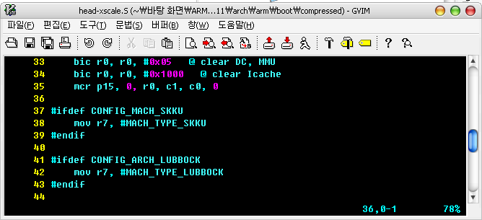
r7 레지스터에 플랫폼의 등록 번호를 저장한다. linux/arch/tools/mach-types와 linux/include/asm-arm/mach-types.h에 추가된 우리 보드의 등록 번호가 저장되도록 다른 플랫폼의 설정을 참고해서 코드를 추가한다.

arch/arm/mach-pxa/generic.c
skku.c에 skku_map_io()함수를 보면 pxa_map_io()함수를 호출한다. 이 함수가 있는 파일이다. 읽어보면 IO관련 주소를 맵핑하는데 이 주소를 어떻게 찾는지는 모르겠다. PXA270매뉴얼에도 없고 이 주소를 어떻게 알아내지?
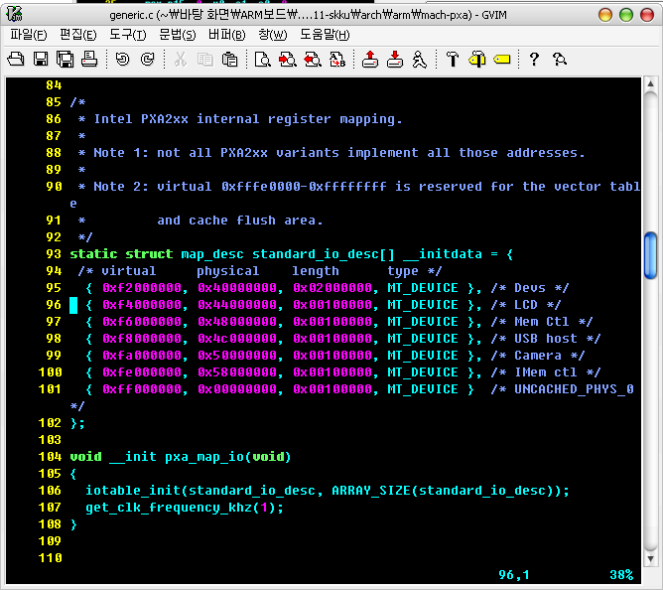
-> 분석 쓸 것

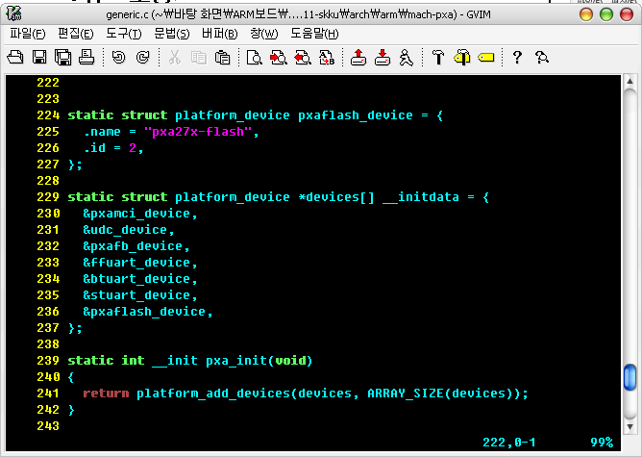
플래쉬를 위해 위와 같이 platform_device *devices[] 구조체에 플래쉬에 관한 설정을 추가했다. include/linux/device.h 파일에 보면 다음과 같이 이 구조체가 선언되어 있다.
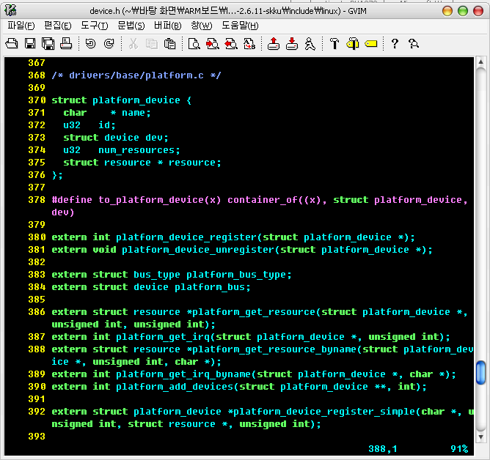
주석에 보이는 것과 같이 drivers/base/platform.c 소스를 보면 플랫폼 디바이스라는 것을 관리하는 드라이버가 있다. 이를 이해하기 위해서는 Documentation/driver-model/에 있는 문서들을 참조한다.
-> 현재(2005-10-12) 드라이버 모델에 대한 지식없음

arch/arm/mach-pxa/Kconfig
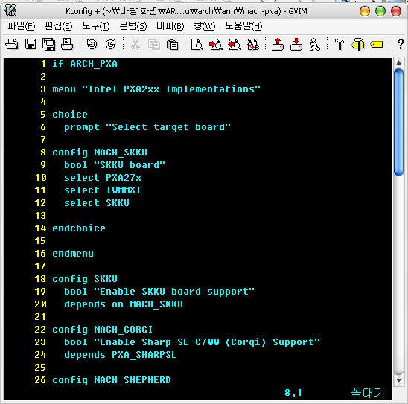
첫번째 줄을 보면 ARCH_PXA가 선택된 것을 알 수 있다. 이건 arch/arm/Kconfig에서 찾아볼 수가 있는데 커널 옵션에서 System Type-ARM system type을 PXA2xx-based로 설정하면 ARCH_PXA가 셋팅되는 것을 알 수 있다. 우리는 arch/arm/tools/mach-types에 SKKU보드를 등록했었다. 거기에서 두번째 필드가 각종 config 파일에 사용되는 값이다. 두번째 필드에 쓴 이름대로 config XXX 라고 추가해준다. 이렇게 하면 make menuconfig 했을 때 해당 메뉴에 옵션이 추가된다. 여기는 보드의 플랫폼을 정하는 메뉴이므로 System Type -> 밑에 옵션이 생긴다. bool은 옵션을 선택하는 것이 y/n로 선택할 수 있다는 것이고 select는 이 옵션을 선택하면 설정되는 값들이다.

arch/arm/mach-pxa/Makefile
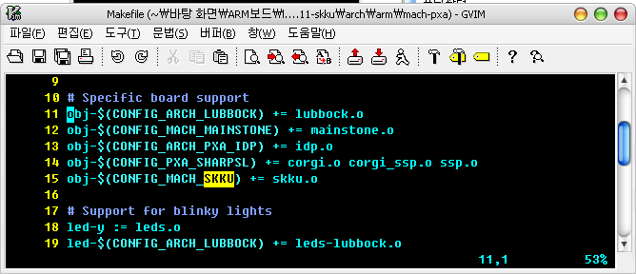
우리가 mach-types에 두번째 필드에 등록한 플랫폼 설정이 이렇게 Makefile에서 사용된다. MACH_SKKU라고 썼지만 CONFIG_MACH_SKKU로 사용된다. 왜 이렇게 하는지는 모르겠지만 좀 헷갈릴 때가 있다.

arch/arm/mach-pxa/skku.c
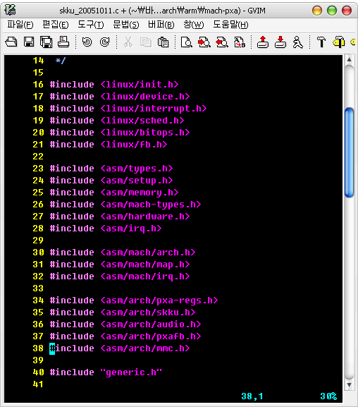
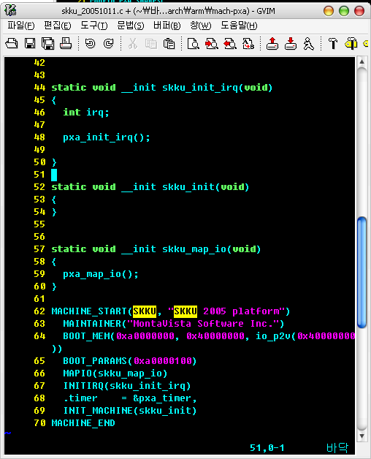
사실 이 파일은 mainstone.c를 그대로 가져와서 mainstone이나 MAINSTONE이라고 된 문자열들을 skku나 SKKU로 바꾸고 잘 이해가 안되는 소스를 모두 지운 것이다. 그냥 이렇게 하니까 부팅은 됬다. 하지만 앞으로 이더넷이나 CPLD, FPGA에 관한 설정을 하려면 소스를 추가해 나가야 할 것이다. pxa_map_io()와 pxa_init_irq()함수는 꼭 한번 읽어보기라도 하는게 좋을 것 같다.
MACHINE_START는 machine_desc 구조체를 셋팅하기 위한 매크로이다. 이 구조체는 include/asm/mach/arch.h에 정의되어 있다. 자세한 설명은 이전 장에서 했으므로 생략한다. 각 매크로에 사용된 주소값들은 PXA270매뉴얼에 메모리 맵을 참조하면 알 수 있다. 참고로 PXA270은 SDRAM의 물리주소가 0xA0000000에서 시작하도록 되어있다. 또 0x40000000부터는 내부 레지스터가 매핑 되므로 위와 같이 설정되는 것이다. 아마 다른 PXA270보드들도 비슷하게 될 것 같다. 또 BOOT_PARAMS() 매크로는 생략해도 된다.

include/asm-arm/arch-pxa/skku.h
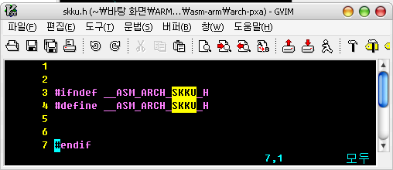
arch/arm/mach-pxa/skku.c에서 특별히 내가 만들어서 사용한 함수나 기타 변수가 없으므로 헤더 파일에도 특별한 내용이 없다.

arch/arm/tools/mach-types
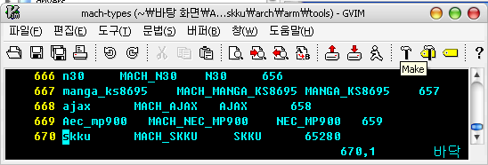
첫번째 필드는 그냥 플랫폼 이름이다. 두번째 필드는 CONFIG_MACH_SKKU로 바뀌어서 여러 config 파일이나#define 문에서 사용된다. 우리는 arch/arm/boot/compressed/head-xscale.S와 arch/arm/mach-pxa/Makefile 파일에서 사용되었다. 세번째 필드는 MACH_TYPE_SKKU로 바뀌어서 arch/arm/boot/compressed/head-xscale.S에 사용되었다. 각 필드가 구체적으로 어떻게 사용되는지는 잘 모르겠다.

drivers/mtd/maps/Kconfig
플래쉬 설정을 위한 파일을 추가하기 위해 이 파일을 수정해야 한다.
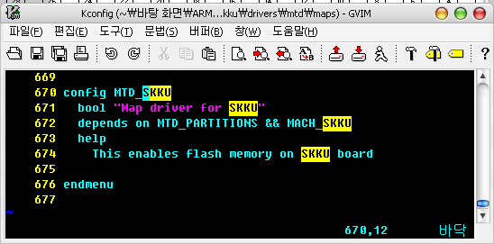
이렇게 추가하면 커널 컴파일 옵션에서 Memory Technology Devices (MTD) – Mapping drivers for chip access – Map driver for SKKU라는 메뉴가 추가된다. 반드시 Memory Technology Devices (MTD) – Memory Technology Device (MTD) support - MTD partitioning support 가 선택되어 있어야 하고 보드 타입도 SKKU보드가 선택되어 있어야 이 메뉴가 보이게된다.

drivers/mtd/maps/Makefile
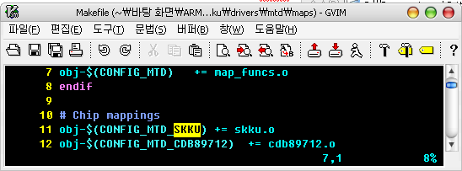
다른 소스들과 마찬가지 방식으로 우리 소스도 추가해준다.

drivers/mtd/maps/skku.c
이 파일은 하이버스 보드의 소스를 그대로 가져왔다. 다른 보드에서는 어떻게 작성해야 하는지 모르겠다.
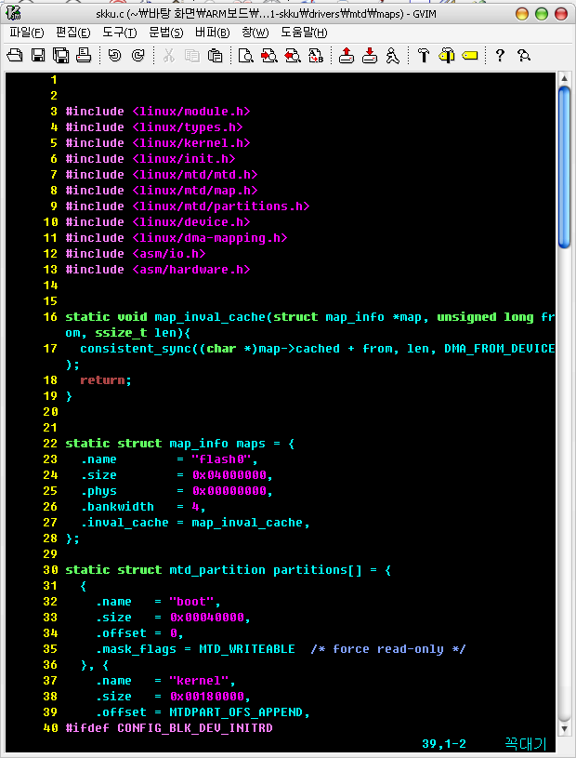
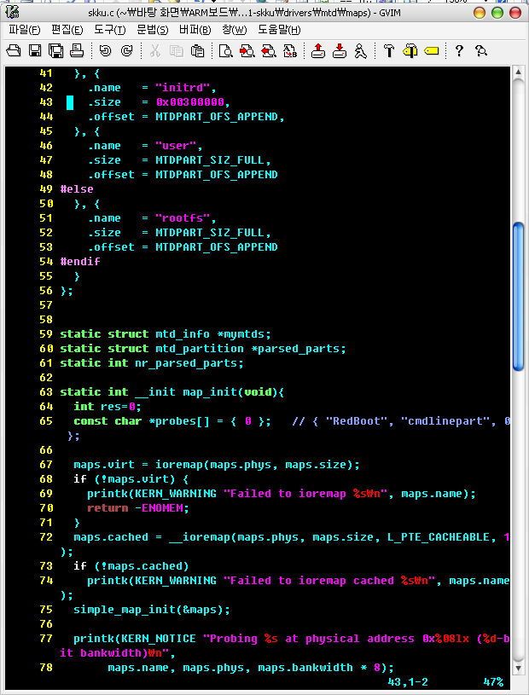
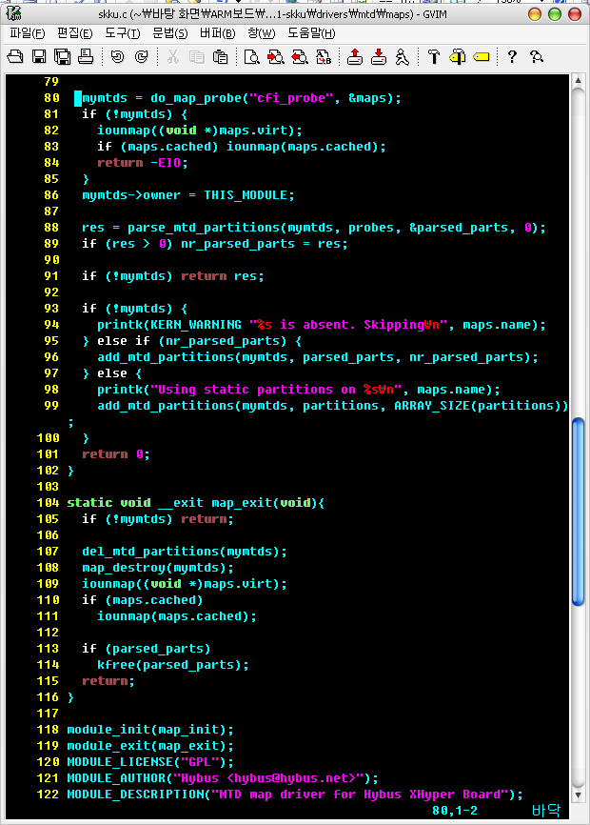
-> 아직 이해못함.

소스 수정 순서

부팅 옵션, 플래쉬 설정의 커널 옵션
먼저 커널이 실행되기 위한 준비를 한다. 미니콤으로 커널이 부팅되는 가만 실행해본다. 그러면 중간에 반드시 에러가 나는데 이 다음으로 플래쉬에 대한 설정을 한다.

커널 컴파일 옵션 (arch/arm/configs/skku_defconfig)

패치 파일

커널 부팅 순서

JFFS2 Porting TIP
글쓴이 : 한국정보기술연구원 (2005년 09월 14일 오후 06:19) 읽은수: 425 [ 새소식 ]
JFFS2

1) JFFS2 (Journaling Flash File System) 란?
Red Hat에서 개발한 Flash File System으로 Linux Kernel에서 지원합니다.
전원이 꺼지더라도 남아있어야 하는 설정 파일이나 RAMDISK에 포함되지 않은 프로그램 등을 저장하기 위해 사용합니다.

2) JFFS2 설치
A. mtd-snapshot 파일을 download 한다.
ftp://ftp.uk.linux.org/pub/people/dwmw2/mtd/cvs

B. 압축을 해제한다.

C. 생성된 디렉토리 mtd/util 에서 COMPILE한다.

D. 컴파일이 되면 mkfs.jffs2 실행 파일이 생성된다. 이 파일을 /sbin에 복사한다.

E. JFFS2 FILE SYSTEM으로 사용할 디렉터리를 만든다. 여기에 저장하고 싶은 파일을 복사한다.

F. mkfs.jffs2 프로그램을 이용하여 jffs2 디렉터리를 Jffs2 File System Image로 만든다. 생성한 jffs2.img 파일을 /tftpboot로 복사한다.

mkfs.jffs2 -r jffs2/ -o jffs2.img -e 0x400000 -p 0x1b80000

[옵션 설명]
-r: root directory
-o: output file name
-e(erase block): flash의 sector size(0x40000 = 256Kbytes)
-p(pad): file system size(0x1800000 = 24MB)

G. MINICOM에서 이미지를 DOWNLOAD하고 FUSING한다. TARGET BOARD를 BOOTING하여 복사한
파일이 존재하는지 확인한다.

- 한국정보기술연구원(http://www.kitri.re.kr)은 임베디드 분야의 연구 및 교육을 하고 있습니다. 앞으로도 임베디드
개발자를 위한 양질의 TIP을 제공해 드리겠습니다. 감사합니다.

안녕하세요. 예전에 윤구님하고 저하고 같이 mpc8xx에서 작업한 결과입니다.

MTD와 JFFS2를 이용한 플래시 파일 시스템의 구축
원본 작성: 정윤구 (ykjung at nexcomm.co.kr)
추가 수정: 이재훈 (kingseft at samsung.co.kr)

아래의 내용은 MTD Flahs Device Driver와 더불어 JFFS2 파일 시스템을 이용하
여 플래시 파일 시스템을 구축하는
과정을 정리한 문서이다.

[1단계] MTD 소스를 구하고 설치하기
홈페이지 : http://www.linux-mtd.infradead.org/
ftp : ftp://ftp.uk.linux.org/pub/people/dwmw2/mtd/cvs/
위의 싸이트에서 mtd snap-shot 압축파일을 다운로드 받고 적당한 디렉토리에
압축을 푼다.

압축이 풀린 디렉토리를 /2ndhard/mtd 라 가정하고 실제 리눅스 커널이 있는
디렉토리를 /2ndhard/linux-2.4.4
라고 가정하면 다음과 같이 /2ndhard/mtd 디렉토리의 세부 디렉토리의 내용들
을 이용하고자 하는 커널의
디렉토리들로 복사를 해준다.

mtd 디렉토리에 들어가서 다음과 같이 해당 내역을 커널 디렉토리로 복사하였
다.
cp -dpR kernel /2ndhad/temp2/linux-2.4.4-2001-05-12
cp -dpR fs /2ndhad/temp2/linux-2.4.4-2001-05-12
cp -dpR drivers /2ndhad/temp2/linux-2.4.4-2001-05-12
cp -dpR include /2ndhad/temp2/linux-2.4.4-2001-05-12
cp -dpR util /2ndhad/temp2/linux-2.4.4-2001-05-12

[2단계] 커널 옵션 설정하기
두번째로는 리눅스 커널 옵션의 설정부분이다.
실제 수정되어야 할 부분은 다음과 같다.
1. 램디스크는 이용하지 않는다. CONFIG_BLK_DEV_INITRD 는 선택되지 않아야
한다.
2. JFFS 파일 시스템을 선택한다. CONFIG_FS_JFFS 를 선택한다.
3. Denk의 Flash Device Driver 선택을 해제한다. CONFIG_FLASH 선택을 해제한
다.

전체적인 커널의 설정 부분은 다음과 같다.
먼저 MTD 관련 커널 설정은 다음과 같다.

Memory Technology Devices (MTD)
Arrow keys navigate the menu. selects submenus --->. Highlighted
letters are hotkeys. Pressing
includes, excludes, modularizes features. Press to exit, for
Help. Legend: [*] built-in
[ ] excluded module < > module capable

<*> Memory Technology Device (MTD) support
[ ] Debugging
<*> MTD partitioning support
< > RedBoot partition table parsing
< > Compaq bootldr partition table parsing
< > ARM Firmware Suite partition parsing
--- User Modules And Translation Layers
<*> Direct char device access to MTD devices
<*> Caching block device access to MTD devices
< > FTL (Flash Translation Layer) support
< > NFTL (NAND Flash Translation Layer) support
RAM/ROM/Flash chip drivers --->
Mapping drivers for chip access --->
Self-contained MTD device drivers --->
NAND Flash Device Drivers --->

===============================================================
RAM/ROM/Flash chip drivers
Arrow keys navigate the menu. selects submenus --->. Highlighted
letters are hotkeys. Pressing
includes, excludes, modularizes features. Press to exit, for
Help. Legend: [*] built-in
[ ] excluded module < > module capable

<*> Detect flash chips by Common Flash Interface (CFI) probe
< > Detect non-CFI AMD/JEDEC-compatible flash chips
[*] Flash chip driver advanced configuration options
(BIG_ENDIAN_BYTE) Flash cmd/query data swapping
[*] Specific CFI Flash geometry selection
[ ] Support 8-bit buswidth
[*] Support 16-bit buswidth
[ ] Support 32-bit buswidth
[*] Support 1-chip flash interleave
[ ] Support 2-chip flash interleave
[ ] Support 4-chip flash interleave
<*> Support for Intel/Sharp flash chips
< > Support for AMD/Fujitsu flash chips
< > Support for RAM chips in bus mapping
< > Support for ROM chips in bus mapping
< > Support for absent chips in bus mapping
[ ] Older (theoretically obsoleted now) drivers for non-CFI chips

==================================================================

Mapping drivers for chip access
Arrow keys navigate the menu. selects submenus --->. Highlighted
letters are hotkeys. Pressing
includes, excludes, modularizes features. Press to exit, for
Help. Legend: [*] built-in
[ ] excluded module < > module capable

< > CFI Flash device in physical memory map
< > Sun Microsystems userflash support
< > CFI Flash device mapped on Nora
< > CFI Flash device mapped on Photron PNC-2000
< > CFI Flash device mapped on RPX Lite or CLLF
<*> CFI Flash device mapped on TQM8XXL
< > CFI Flash device mapped on AMD SC520 CDP
< > CFI Flash device mapped on AMD NetSc520
< > CFI Flash device mapped on Arcom SBC-GXx boards
< > CFI Flash device mapped on Arcom ELAN-104NC
< > Flash chip mapping on ITE QED-4N-S01B, Globespan IVR or
custom board
< > CFI Flash device mapping on FlagaDM
< > JEDEC Flash device mapped on Mixcom piggyback card
< > JEDEC Flash device mapped on Octagon 5066 SBC
< > JEDEC Flash device mapped on Tempustech VMAX SBC301
< > Momenco Ocelot boot flash device
< > BIOS flash chip on Intel L440GX boards
==================================================================

다음으로는 Initrd 를 쓰지 않기 위하여 다음과 같이 설정하였다.

Block devices
Arrow keys navigate the menu. selects submenus --->. Highlighted
letters are hotkeys. Pressing
includes, excludes, modularizes features. Press to exit, for
Help. Legend: [*] built-in
[ ] excluded module < > module capable

< > Normal PC floppy disk support
<*> Loopback device support
< > Network block device support
< > RAM disk support

=====================================================================
다음으로는 JFFS 파일 시스템을 선택해 주어야 한다.

File systems
Arrow keys navigate the menu. selects submenus --->. Highlighted
letters are hotkeys. Pressing
includes, excludes, modularizes features. Press to exit, for
Help. Legend: [*] built-in
[ ] excluded module < > module capable

[ ] Quota support
< > Kernel automounter support
< > Kernel automounter version 4 support (also supports v3)
< > Reiserfs support
< > ADFS file system support
< > Amiga FFS file system support (EXPERIMENTAL)
< > Apple Macintosh file system support (EXPERIMENTAL)
< > BFS file system support (EXPERIMENTAL)
< > DOS FAT fs support
< > EFS file system support (read only) (EXPERIMENTAL)
<*> Journalling Flash File System (JFFS) support (EXPERIMENTAL)
(0) JFFS debugging verbosity (0 = quiet, 3 = noisy)
< > Compressed ROM file system support
[ ] Virtual memory file system support (former shm fs)
< > Simple RAM-based file system support
< > ISO 9660 CDROM file system support
< > Minix fs support
< > NTFS file system support (read only)
< > OS/2 HPFS file system support
[*] /proc file system support
[ ] /dev file system support (EXPERIMENTAL)
[*] /dev/pts file system for Unix98 PTYs
< > QNX4 file system support (read only) (EXPERIMENTAL)
< > ROM file system support
<*> Second extended fs support
< > System V and Coherent file system support (read only)
< > UDF file system support (read only)
< > UFS file system support (read only)
====================================================================

Character devices
Arrow keys navigate the menu. selects submenus --->. Highlighted
letters are hotkeys. Pressing
includes, excludes, modularizes features. Press to exit, for
Help. Legend: [*] built-in
[ ] excluded module < > module capable

[*] Virtual terminal
[ ] Support for console on virtual terminal
< > Standard/generic (8250/16550 and compatible UARTs) serial
support
[ ] Non-standard serial port support
[*] Unix98 PTY support
(256) Maximum number of Unix98 PTYs in use (0-2048)
I2C support --->
Mice --->
Joysticks --->
< > QIC-02 tape support
Watchdog Cards --->
< > /dev/nvram support
< > Enhanced Real Time Clock Support
< > Double Talk PC internal speech card support
< > Siemens R3964 line discipline
< > Applicom intelligent fieldbus card support
[ ] /dev/flash
Ftape, the floppy tape device driver --->
< > /dev/agpgart (AGP Support)
[ ] Direct Rendering Manager (XFree86 DRI support)
====================================================================

[3단계] 커널 설정후 .config 확인하기
- 위의 2단계와 같이 커널 설정을 마친후 최종적으로 .config 파일을 확인한
다.
실험에서 설정된 내역은 다음과 같다.

#
# Memory Technology Devices (MTD)
#
CONFIG_MTD=y
# CONFIG_MTD_DEBUG is not set
CONFIG_MTD_PARTITIONS=y
# CONFIG_MTD_REDBOOT_PARTS is not set
# CONFIG_MTD_BOOTLDR_PARTS is not set
# CONFIG_MTD_AFS_PARTS is not set
CONFIG_MTD_CHAR=y
CONFIG_MTD_BLOCK=y
# CONFIG_FTL is not set
# CONFIG_NFTL is not set

#
# RAM/ROM/Flash chip drivers
#
CONFIG_MTD_CFI=y
# CONFIG_MTD_JEDECPROBE is not set
CONFIG_MTD_GEN_PROBE=y
CONFIG_MTD_CFI_ADV_OPTIONS=y
# CONFIG_MTD_CFI_NOSWAP is not set
CONFIG_MTD_CFI_BE_BYTE_SWAP=y
# CONFIG_MTD_CFI_LE_BYTE_SWAP is not set
CONFIG_MTD_CFI_GEOMETRY=y
# CONFIG_MTD_CFI_B1 is not set
CONFIG_MTD_CFI_B2=y
# CONFIG_MTD_CFI_B4 is not set
CONFIG_MTD_CFI_I1=y
# CONFIG_MTD_CFI_I2 is not set
# CONFIG_MTD_CFI_I4 is not set
CONFIG_MTD_CFI_INTELEXT=y
# CONFIG_MTD_CFI_AMDSTD is not set
# CONFIG_MTD_RAM is not set
# CONFIG_MTD_ROM is not set
# CONFIG_MTD_ABSENT is not set
# CONFIG_MTD_OBSOLETE_CHIPS is not set

#
# Mapping drivers for chip access
#
# CONFIG_MTD_PHYSMAP is not set
# CONFIG_MTD_SUN_UFLASH is not set
# CONFIG_MTD_NORA is not set
# CONFIG_MTD_PNC2000 is not set
# CONFIG_MTD_RPXLITE is not set
CONFIG_MTD_TQM8XXL=y
# CONFIG_MTD_SC520CDP is not set
# CONFIG_MTD_NETSC520 is not set
# CONFIG_MTD_SBC_GXX is not set
# CONFIG_MTD_ELAN_104NC is not set
# CONFIG_MTD_DBOX2 is not set
# CONFIG_MTD_CSTM_MIPS_IXX is not set
# CONFIG_MTD_CFI_FLAGADM is not set
# CONFIG_MTD_SOLUTIONENGINE is not set
# CONFIG_MTD_MIXMEM is not set
# CONFIG_MTD_OCTAGON is not set
# CONFIG_MTD_VMAX is not set
# CONFIG_MTD_OCELOT is not set
# CONFIG_MTD_L440GX is not set

#
# Self-contained MTD device drivers
#
# CONFIG_MTD_PMC551 is not set
# CONFIG_MTD_SLRAM is not set
# CONFIG_MTD_LART is not set
# CONFIG_MTD_MTDRAM is not set
# CONFIG_MTD_BLKMTD is not set
# CONFIG_MTD_DOC1000 is not set
# CONFIG_MTD_DOC2000 is not set
# CONFIG_MTD_DOC2001 is not set
# CONFIG_MTD_DOCPROBE is not set

#
# NAND Flash Device Drivers
#
# CONFIG_MTD_NAND is not set

# CONFIG_BLK_DEV_INITRD is not set
# CONFIG_FLASH is not set

[4단계] /2ndhard/linux-2.4.4/drivers/mtd/maps/tqm8xxl.c 파일을 수정하였
다.
실제로 수정된 부분은 다음과 같다.
실험에서는 플래시 메모리의 시작번지는 0x80000000 이고 플래시 메모리의 크
기는 16Mbytes 이므로 0x01000000
으로 지정하였으며 플래시 개수가 1개이므로 Bank 를 1로 설정하였다.
/*
#define FLASH_ADDR 0x40000000
#define FLASH_SIZE 0x00800000
#define FLASH_BANK_MAX 4
*/

/* kingseft */
#define FLASH_ADDR 0x80000000
#define FLASH_SIZE 0x01000000
#define FLASH_BANK_MAX 1
/* end of kingseft */

두번째로 수정된 부분은 Flash width 부분이다.
struct map_info tqm8xxl_map = {
name: "TQM8xxL",
//size: WINDOW_SIZE,
buswidth: 2, /* kingseft */
read8: tqm8xxl_read8,
read16: tqm8xxl_read16,
read32: tqm8xxl_read32,
copy_from: tqm8xxl_copy_from,
write8: tqm8xxl_write8,
write16: tqm8xxl_write16,
write32: tqm8xxl_write32,
copy_to: tqm8xxl_copy_to
};

다음으로 수정된 부분은 플래시 메모리의 크기를 지정해 주는 부분이다.
/* kingseft */
static unsigned long tqm8xxl_max_flash_size = 0x01000000;

다음으로 수정된 부분은 플래시 메모리를 논리적으로 파티션을 나누는 부분이
다.
static struct mtd_partition tqm8xxl_partitions[] = {
{
name: "kernel",
offset: 0x00000000,
size: 0x00100000, /* 1MBytes kernel */
/*mask_flags: MTD_WRITEABLE,*/ /* force read-only */
},
{
name: "ramdisk", /* 8MBytes Ramdisk */
offset: 0x00100000,
size: 0x00800000,
/*mask_flags: MTD_WRITEABLE,*/ /* force read-only */
},
{
name: "user", /* 7MBytes temp */
offset: 0x00900000,
size: 0x00700000,
}
};

다음으로 아래 부분은 실제로 사용할 필요가 없기에 주석처리 하였다.
/* partition definition for second flahs bank */
/*
static struct mtd_partition tqm8xxl_fs_partitions[] = {
{
name: "cramfs",
offset: 0x00000000,
size: 0x00200000,
},
{
name: "jffs",
offset: 0x00200000,
size: 0x00200000,
//size: MTDPART_SIZ_FULL,
}
};
*/

다음으로 수정한 부분은 플래시 초기화 부분에서 시작주소와 플래시의 크기를
지정하는 부분이다.
int __init init_tqm_mtd(void)
{
int idx = 0, ret = 0;
unsigned long flash_addr, flash_size, mtd_size = 0;
/* pointer to TQM8xxL board info data */
bd_t *bd = (bd_t *)__res;

flash_addr = 0x80000000; /*bd->bi_flashstart;*/
flash_size = 0x01000000; /*bd->bi_flashsize; */

다음으로 수정된 부분역시 플래시의 width 를 설정해주는 부분이다.
sprintf(map_banks[idx]->name, "TQM8xxL%d", idx);
map_banks[idx]->buswidth = 2;
map_banks[idx]->read8 = tqm8xxl_read8;
map_banks[idx]->read16 = tqm8xxl_read16;
map_banks[idx]->read32 = tqm8xxl_read32;
map_banks[idx]->copy_from = tqm8xxl_copy_from;
map_banks[idx]->write8 = tqm8xxl_write8;
map_banks[idx]->write16 = tqm8xxl_write16;
map_banks[idx]->write32 = tqm8xxl_write32;
map_banks[idx]->copy_to = tqm8xxl_copy_to;
map_banks[idx]->map_priv_1 =
start_scan_addr + ((idx > 0) ?
(mtd_banks[idx-1] ? mtd_banks[idx-1]->size : 0) : 0);

다음으로 수정된 부분은 아래와 같다.
/*
* Select Static partition definitions
*/
part_banks[0].mtd_part = tqm8xxl_partitions;
part_banks[0].type = "Static image";
part_banks[0].nums = NB_OF(tqm8xxl_partitions);

/*
part_banks[1].mtd_part = tqm8xxl_fs_partitions;
part_banks[1].type = "Static file system";
part_banks[1].nums = NB_OF(tqm8xxl_fs_partitions);
*/

여기까지의 수정작업으로 tqm8xxl.c 의 수정이 끝났다.

[단계5] /2ndhard/linux-2.4.4/fs/Makefile 을 수정한다.
실제로 수정된 부분은 다음과 같다.
원본은 jffs 디렉토리를 나타내지만 jffs2 로 바꾸었다.
subdir-$(CONFIG_JFFS_FS) += jffs2

[단계6] /2ndhard/linux-2.4.4/init/main.c 를 수정한다.
실제 첨가될 부분은 { "mtdblock1", 0x1f01 }, 이다.

: mtdblock1 의 Major = 31, Minor = 1 입니다. 만일 mtdblock0 을 쓰신다면 0x1f00 하시면 되겠죠?
{ "mtdblock1", 0x1f01 },

[단계7] ppcboot에서 bootargs 는 bootargs root=/dev/mtdblock1 로 수정한다.

[단계8] ppcboot에서 bootm 은 bootm <커널주소> 만 지정하고 램디스크 주소
는 지정하지 않는다.

[단계9] 호스트 컴퓨터에서 JFFS 이미지를 만든다.
mkfs.jffs2 -b -d /2ndhard/ramdisk -o ./ramdisk-jffs2

(호스트 PC 가 i386 이면, -b 옵션을 사용하여 big-endian 으로 생성해야 합니
다.)
: target directory 에는 target 에서 사용할 root file system 이 있어야 합 니다.
아참, util 에 있는 것중에서, mkfs.jffs2 등은 호스트에서 실행될 파일이구
요...
erase 같은 것은 target 에서 실행될 파일입니다.
따라서, host 와 target 이 다른경우에는, cross-compile 한것과 안한것을 둘
다 갖고 있으면 좋겠네요...

[단계10] ppcboot에서 mtdblock0 영역에 커널 이미지 다운로드
이 이미지는 mkimage 를 통해서 나온 결과

[단계11] ppcboot 에서 mtdblock1 영역에 JFFS 이미지 다운로드
이 이미지는 mkimage 를 사용하지 않고 단계 9에서 만들어진 이미지를 그대
로 쓴다.

